利用必备神器，让学生成为合格的“小电工”

[摘要]：
中考的第二轮复习中，教师要有构建高效课堂的意识，注意知识复习时的整合、联系，把零散的片段的认识条理化，系统化，掌握重点，突破难点。我开展了《电路故障分析》的专题复习，利用必备神器带领学生闯关，充分挖掘物理实验教学的功能，学生实验、拓展实验、创新实验相结合，图形化分析问题，希望通过这样的专题复习提高复习的效率。

[关键词]：电路故障 物理实验 图形化

[正文]：
中考复习的3个阶段：章节复习、专题复习、综合复习。第二轮专题复习是中考复习阶段提高学生思维水平的最佳时机，精心设计专题在中考复习中很重要。《电路故障分析》是电学的难点，为使学生对故障知识进行系统复习，灵活运用物理知识解决实际问题，让感性认识上升到一般规律，并运用于实践，我开展了《电路故障分析》的专题复习。
从实验室到家庭电路故障，我共设置三个闯关活动，以多种真实的故障情境，来激发学生闯关的兴趣。在多种真实故障情境中，让学生利用必备神器，实验结合理论分析，一路过关斩将，让学生成为合格的“小电工”，体验到闯关成功带来的喜悦。
闯关一：实验室“小电工”之必备神器——电流表、电压表
整合电路故障内容，唤醒物理知识与实验技能。在新知学习阶段，物理实验有助于学生完成认识的第一次飞跃，建构物理认知结构——物理概念和物理规律。在专题复习阶段，物理实验有助于学生完成从理性认识到实践的第二次飞跃，运用物理概念和物理规律解释并解决实际问题。在二轮专题复习阶段开展物理实验一方面为了练习基本仪器的使用，使学生实验操作更加熟练，将积累的操作经验固化。另一方面为了运用物理实验的方式解决实际问题，促进学生能力的提高。
在电学实验中，学生经常因为电路故障而手足无措，无法继续实验，产生畏难心理。《电路故障分析》专题复习课堂能有效地激发学生的学习动机，对提高课堂效果有着十分重要的作用。在例1中（图1）我归纳了串联电路中故障，以此为教学素材，结合学生当堂实验，带领学生归纳总结有效解决电路故障问题的方法。
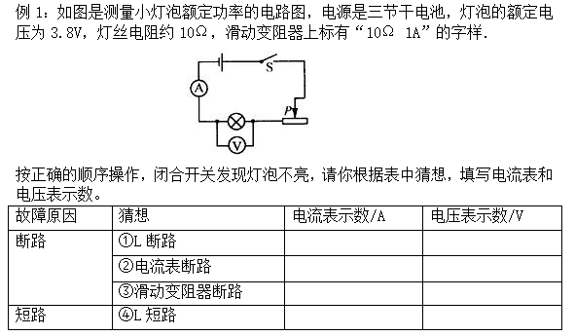

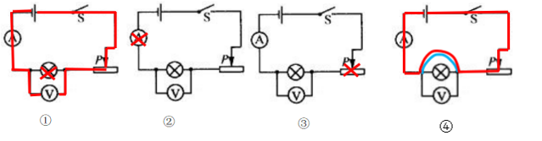
- 故障罗列，分类呈现，利用图形，理论分析。
图2
罗列串联电路中的典型故障，抛出各种电路故障现象，由学生判断电流表、电压表的示数。故障的主要类型有断路和短路，例题中串联电路断路故障中有三种猜想，我这样循循善诱（图2①②③），首先寻找电流路径，断路的部位打“×”标记，学生根据一断全断，很快解决电流表的示数为0。然后解决难点，利用问题串引导学生讲解原因。当L断路时，为什么电压表示数时是电源电压4.5V？此时电路中有电流吗？此时滑动变阻器相当于什么？学生在PPT中用红色线表示电压表的两个接线柱到电源两端是通的，相当于并在电源两端，所以测电源电压。但整个电路中无电流，滑动变阻器就相当于导线了。例题中串联电路短路故障中有一种猜想（图2④），首先寻找电流路径，短路的部位标记用导线连接，学生在PPT中用红色线找出电流路径，电路中只有滑动变阻器，很快解决电流表有示数。然后解决难点，电压的示数为什么为0？通过图象明显的观察到电压表被短路，所以答案就出来了。
罗列实验电路故障，唤醒沉睡物理知识。在二轮复习阶段，学生对单纯的故障电路问题会索然无味，所以，例题中我选择合适的切入点，罗列典型的实验故障，让学生判断现象，以图形化进行方法指导，以固有的分析思路引导，激励学生的学习热情，促进知识与技能的掌握，并能运用相关知识解决实际问题。
- 结合实验，加深印象，基于实验，提炼方法。
物理实验活动可以引发学生探究的关注点，捷克教育家夸美纽斯在《大教学论》中说过，一切知识都是从感官开始的，实验体验通过给学生展示鲜明具体的形象，使抽象的知识具体化、形象化，让学生在身临其境，在形象感知中达到抽象的理性顿悟。所以我在理论分析的基础上，让学生小组实验，根据故障，验证结果，加深印象，掌握知识。在灯泡拧下来模拟断路过程中，在用导线模拟短路过程中，使学生提升物理实验操作技能，深化对物理知识的理解。虽然复习课具有重复性的特点，但是我以电路故障和实验的形式整合课堂，有意识的引导学生发现“不变”本质和“变”的规律，从而归纳总结有效解决电路故障问题的方法：首先标记故障，然后寻找电流路径，最后分析解决问题。这样的形式深化了学生对物理知识的理解，为学生进行更复杂的物理实验活动扫清障碍。
- 趁热打铁，当堂训练，逆向思维，灵活运用。
为了检验学生能否将方法运用到实际中去，课堂中紧跟一个变式练1（图3）来练习和巩固。在已知现象的基础上，反过来判断电路故障，增加了难度，两种情况灯L短路或滑动变阻器R断路都符合现象，实验电路故障问题的多样性要引起学生的注意。通过例1和练1，由易到难，运用旧知，不断找到学生知识的增长点，让学生真正掌握利用电流表和电压表判断故障的方法。
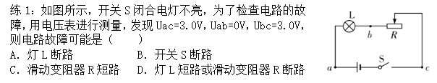
图3

家庭电路故障是电学的一个难点，是基于实验电路故障基础上的延伸和拓展。先让学生解决简单的实验故障电路，再采用开放式的课堂，让学生总结交流家里面还出现过什么现象的电路故障。其实大部分的学生都会碰到灯不亮或者用电器不工作的问题，我在解决灯不亮的问题上设置多个情境，让学生充当家庭“小电工”，设置了闯关二和闯关三，引导学生总结出判断家庭电路故障的方法：先根据现象判断故障的类型，再利用神器判断故障的位置。
闯关二：家庭中“小电工”之必备神器——测电笔
利用物理实验激发学生物理思维。首先利用物理实验建立物理知识间的联系，复习课中不能仅采用简单重现、反复讲解的方式，而是要通过创设问题情境，激发学生思维，使已经遗忘的知识重新出现，利用简单的实验器材，帮助学生将物理知识建立联系。然后利用物理实验提升分析能力和思维含量，物理思维过程是从发现问题开始的，提出问题的基本流程：创设实验情境——提出问题串——唤醒旧知——聚焦关键，最后运用思维方法，引领整合，迁移共生，使问题得到解决。
创设实验情境:闭合开关S、S₁，灯L₁不亮，保险丝没烧断。（图4）
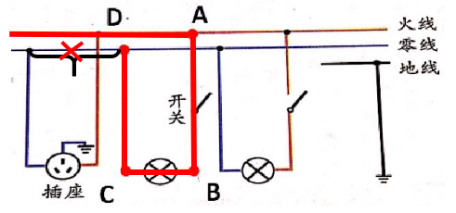
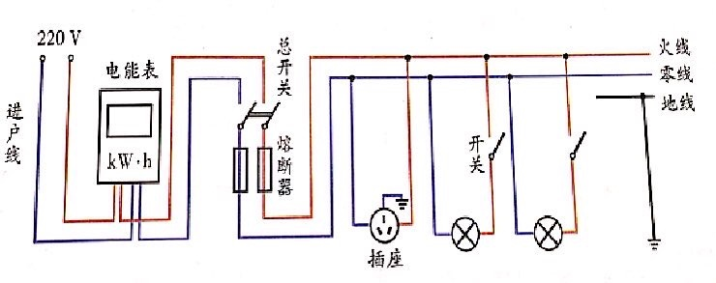
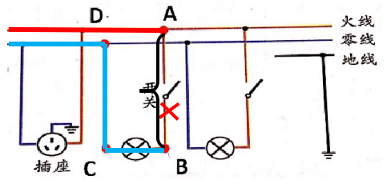
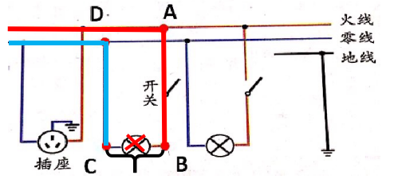
E
图4
图5
图6
图7
L₁
L₁
L₁
提出问题串：你觉得这位同学家里出现的问题是断路还是短路呢？为什么短路不行？那是什么地方发生断路呢？凭我们的肉眼能判断断路的位置吗？ 我们需要借助什么工具判断电路断路呢？
唤醒旧知：有请必备神器——测电笔闪亮登场，解决下面的三个问题。
（1）用测电笔接触A、B、C、D四点，只有A点发光，哪段发生断路?
（2）用测电笔接触A、B、C、D四点，只有A、B点发光，哪段发生断路?
（3）用测电笔接触A、B、C、D四点，氖管均发光，哪段发生断路?（插座可以使用）
聚焦关键：
1、重视教材，回归课本，结合图形。深度学习。
复习的最后方向就是要回归课本，引导学生利用原有知识不同角度思考，增加学生课堂复习的思维含量。本题的图形来源于九年级教材P（图4），学生原有的知识是测电笔氖管发光，说明碰到的是火线，氖管没有发光说明碰到的是零线。课堂中学生能利用教材中的图形，解决三个问题（图5、6、7），图形化分析问题，红色线表示与火线相通，蓝色线表示与零线相通，大括号表示断路的部分。通过这些环节让学生再经历、再认识、再理解、再记忆，真正引导学生深度复习。
2、真实体验，加深印象，利用实验，掌握重点。
第二小问中，BC段发生断路，以小灯泡的左右两点作为B、C两点，灯泡拧下来模拟断路，可以用测电笔验证，碰到B点氖管发光，碰到C点氖管不发光（图8、9）。学生上台演示和体验的过程中，不仅复习巩固了测电笔的正确使用，而且利用实验掌握了重点。
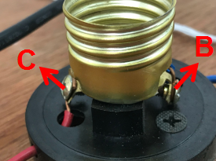
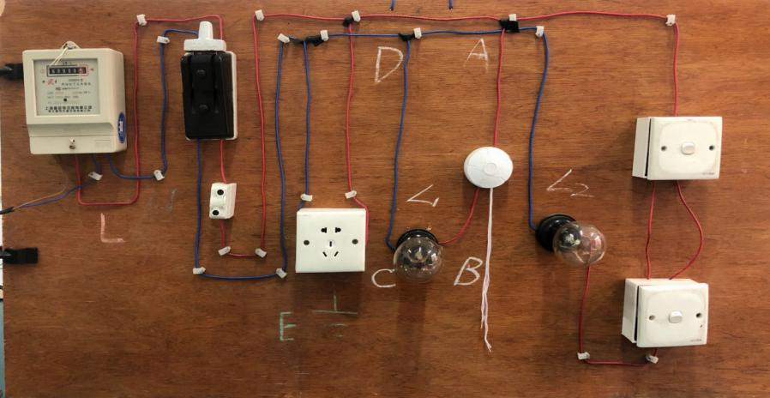
图9
图8
3、层层递进，增加条件，加大难度，突破难点。
第三小问中，增加了插座可以使用这个限定条件，难度加大，并不是进户零线到D点发生断路，而是DE之间发生断路。（图7）
闯关三：家庭中“小电工”之必备神器——校验灯
利用物理实验提升学生综合能力。通过活动使学生不但知道该怎么做，而且知道为什么要这样做，养成善于从所观察的物理现象中发现问题，灵活运用已有知识去分析问题，解决问题，从而提升解决问题的方法和能力。通过活动促进学生思考，在已有的条件下发挥器材的作用，激励着学生的思维，使学生能独立的设计实验与进行实验，采用恰当的分析方法得到实验结论，增强表述的能力，从而发展学生的综合能力。
创设实验情境：闭合开关S、S₁、S₂，灯L₁、L₂不亮，保险丝烧断。
提出问题串：电路出现了什么故障？你能来说说看是哪条支路发生短路？其实老师也不知道，到底哪条支路发生短路。短路肉眼也是看不出的，我们借助于什么工具，通过什么现象我们就知道是L₁支路还是L₂支路短路?
唤醒旧知：有请必备神器——校验灯闪亮登场，解决下面的两个问题。
（1）校验灯安装在哪儿？
（2）利用校验灯是如何判断L₁、L₂是否出现了短路？
聚焦关键：校验灯问题重在理解，设计真实场景实验，通过电流路径分析，让学生深刻明白。学生先上台演示，让学生注重实验操作和表述过程，表述如下：闭合开关S、S₁时，L₀、L₁发光且较暗，则L₁未短路（图10）。闭合开关S，S₂时，L₀正常发光，L₂不发光，则L₂短路（图11）。再利用电路图，学生通过画电流路径，闭合开关S，S₁时，L₀、L₁串联分220V电源电压，能发光，但未达到额定电压而较暗（图12）。闭合开关S，S₂时，L₂短路，电路中只有L₀，所以L₀能正常发光（图13）。
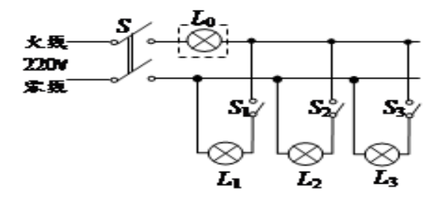
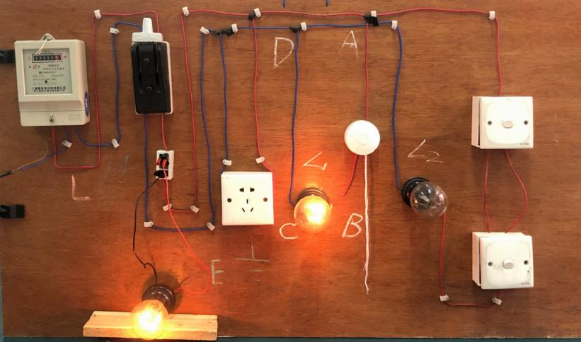
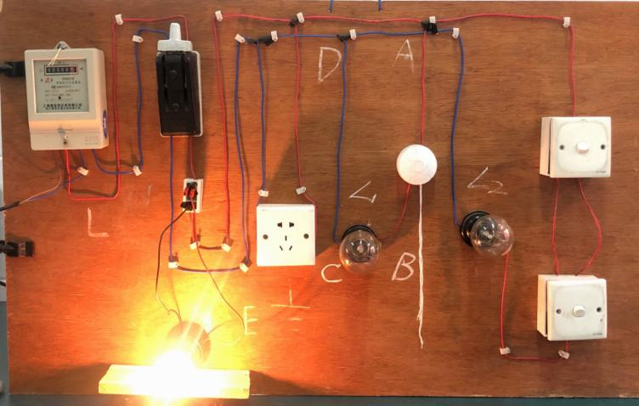
校验灯
图12
图13
图10
图11
L₁
L₂
L₁
L₂
L₀
L₀

校验灯

电路故障分析是学生在学习了电路的基础上对电路知识的运用，在真实场景的基础上，真正培养了学生的推理能力。课堂中利用必备神器闯三关，让学生成为合格的“小电工”，需给与学生鼓励。当然，最后还要告诉同学们家庭电路故障问题是很复杂的，还有“超负荷运行”、线路老化、漏电等问题，一旦家中出现故障，应先断开总开关，寻求专业电工的帮助，切不可自行维修，应注意人身安全。
复习课堂中我对故障电路实验进行拓展和创新，演示了“超负荷运行”和线路老化故障。利用直观的现象让学生印象深刻，激发学生探究的欲望。
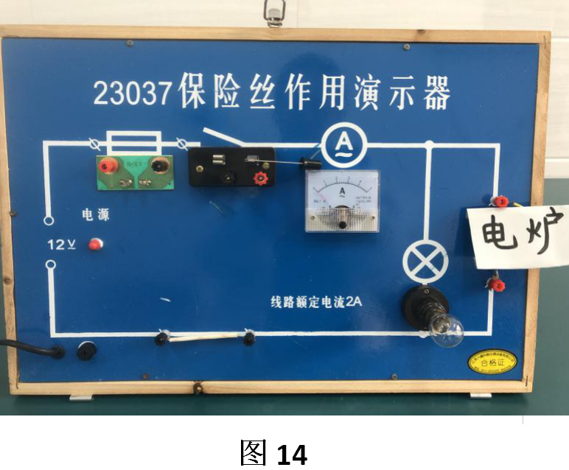
1、增加拓展实验，提高了学生的思维水平（图14）。在演示“超负荷运行”时，保险丝烧断的一刹那，学生的惊呼声瞬间将气氛推向了高潮，保险丝明显闪了一下后烧断，灯泡瞬间熄灭，相信在学生的头脑中留下了深刻的印象。在原有灯泡的电路中并联一个电炉，学生对于知识点总电阻变小，总电流增大，总功率增大使保险丝烧断更加理解。在真实的“超负荷运行”实验中，明显的实验现象给学生留下了深刻的印象，增加了物理课堂的趣味性，提高了学生的思维水平，增强了学生的推理能力。
2、增加创新实验，培养学生的创新思维（图15）。首先通过播放视频老房子起火，引发什么原因导致局部过热问题。然后通过改进实验来强化教学。实验器材：6节干电池、电阻、两个三角形的锡箔纸、火柴、导线若干。按照电路图连接电路。两片锡箔纸接触不良时，接触点O使火柴着火，学生通过公式Q=I²Rt解决问题，在I、t相同时，接触点O处的R大，Q就大。通过创新实验，进一步使学生激发和保持应用物理知识解决问题的学习兴趣。通过创新实验，尽可能引导鼓励学生大胆猜想，大胆想象，引导学生也能创新，达到灵活掌握解决问题的科学方法。同时对学生进行安全教育，生命经不起“烤”验，眼泪熄不灭火焰，平时在家庭电路中要注意用电安全。
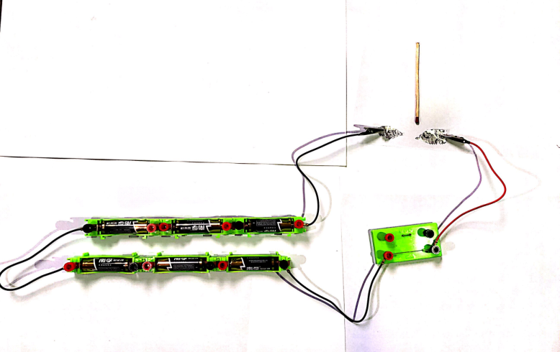
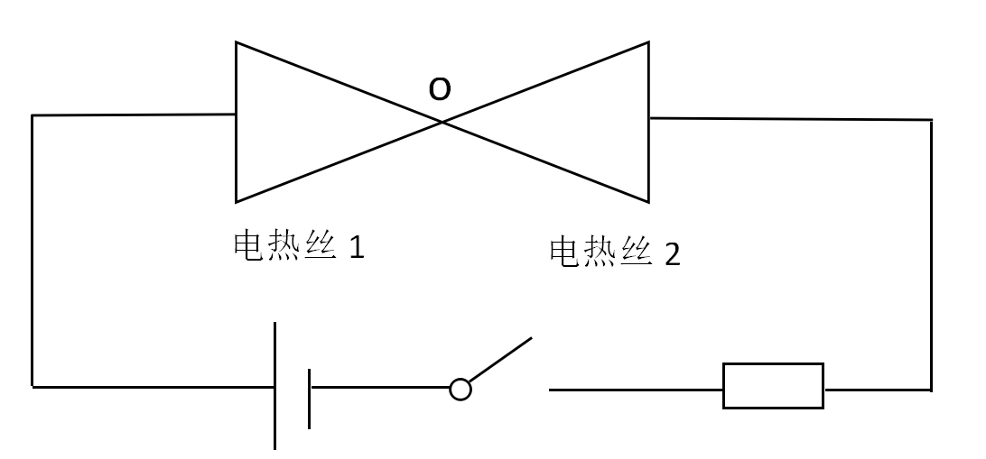
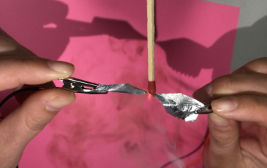
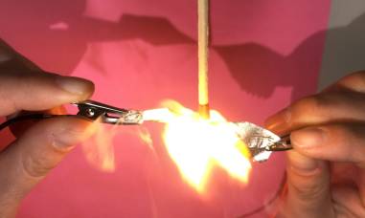
图15

我带领“小电工们”，利用必备神器，连闯三关，从实验室电路故障到家庭电路故障，充分发挥物理实验的优势，将学生原有的物理知识和真实实验相结合，利用图形化分析问题，帮助学生实现知识体系的重构，加强学生物理知识与生活的联系，培养学生综合应用能力，为学生的后期学习打开一扇窗。
参考文献
- 吴燕 唤醒﹒体验﹒架构﹒释疑——一节初中物理复习课的现场体悟
- 邵忠芳 实验生成促动机，“五步”方法析故障——串联电路故障分析

